CURSO TECNOLÓGICO DE INFORMÁTICA – SISTEMAS

UFCD 0773 Rede Local - Instalação

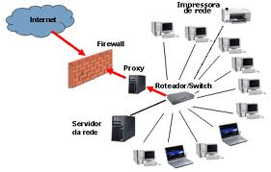

Aluno: Bruno Ponces
Turma: SD S1

Lisboa, 24 de Fevereiro de 2013
Conteúdo

1 – Introdução aos Servidores 4
O que é um servidor? 4
Escolha de Equipamento 4
Segurança 4
Características do Servidor 4
Um servidor é: 4
Commerce Server 5
Exchange Server 5
Office Communications Server 5
SQL Server 5
Virtual Server 5
Windows Server 5
Tipos de Processador 6
Redes de Computadores 7
Versões existentes do Windows 2000 7
Versões do Windows Server 2003 7
Versões recentes do Server 7
Windows 2000 Professional 8
Windows 2000 Server / 2003 Standard 8
Windows 2000 Advanced / 2003 Enterprise 8
Windows 2000/2003 Datacenter 8
Windows Server Longhorn / 2008 8
Redes de Computadores 2 9
Características do Win2k / 2k3 Server 9
Servidor de Ficheiros 9
Servidor de aplicações 9
Servidor de impressão 9
Servidor de comunicações 10
Termos e Tecnologias 1 10
Active Directory 10
Termos e Tecnologias 2 11
Termos e Tecnologias 3 11
Plano de Instalação de um Servidor de Rede Local 11
Selecção do hardware 12
Selecção do adaptador de rede 12
Selecção da unidade UPS 12
Selecção da unidade de Backups 12
Selecção do file System 13
Selecção do protocolo de rede 13
Definição da função do servidor na rede 13
Definição da contas de cliente 14
Discos Externos 14
Fita Magnética 15
Disco Magnético 16
Disco Rígido 17

1 – Introdução aos Servidores
  - O que é um servidor?
É um Pc especializado com velocidades e capacidades de processamento semelhantes às de Desktops.
  - Escolha de Equipamento
- Deve reflectir o tipo de aplicações que se quer correr
- A quantidade de pessoas que terão acesso a ele
- Funciona como serviço de Impressão
- Partilha de documentos e Programas
- Hospedagem de grandes bases de dados
- Bibliotecas de imagem, pedem maior processamento e unidades de HD e infra-estrutura de redes mais rápidas e robustas.
  - Segurança
- O hardware e Software tem um diferencial importante
  - Oferecem mais segurança, necessária para proteger as informações valiosas da empresa;
  - Devem ser à prova de falhas.
  - Características do Servidor
- Oferecem ferramentas de gerenciamento à distância:
  - O administrador da rede pode se conectar ao sistema remotamente;
  - Fazer diagnósticos;
  - Solucionar Problemas;
  - Realizar as manutenções necessárias para o bom funcionamento do equipamento.
  - Um servidor é:
Servidor é um computador que gere ficheiros, dados, impressoras, faxes e outros recursos a outros computadores.
O servidor centraliza a informação e os recursos tecnológicos permitindo acréscimo de segurança, melhoria na partilha de informação e recursos diminuição de custos.
Os clientes de um servidor são outros computadores, impressoras, faxes ou quaisquer outros dispositivos ligados ao servidor.
  - Commerce Server
Commerce Sever 2007 possibilita a criação de aplicações de negócios Web de amplos recursos e a expansão de seus negócios através de redes, alem de permitir a integração de soluções de comércio electrónico com a sua infra-estrutura existente.
  - Exchange Server
O Microsoft Exchange Sever fornece a plataforma para hospedagem e acesso a e-mail, calendário, contactos, fax e correio de voz.
  - Office Communications Server
O Office Communications Server 2007 oferece comunicação simplificada aos utilizadores, para que eles possam localizar o contacto desejado e se comunicar com ele na hora mais conveniente, usando os aplicativos que fazem parte do seu dia-a-dia
  - SQL Server
O SQL Server é uma solução de analise e gerenciamento de dados de ponta a ponta que o ajuda a construir, implantar e gerenciar aplicativos corporativos.
  - Virtual Server
A grande necessidade do mercado actual e a diminuição de custos. Esse processo pode ser realizado em varias vertentes das empresas mas a área de TI é uma das predilectas. Por esse motivo a Microsoft criou a Virtual PC que conseguiu emular desktops dentro de desktops.
  - Windows Server
O Windows Server 2003 é um sistema operativo multifunções capaz de processar um conjunto diversificado de funções de servidor, consoante as suas necessidades, de forma centralizada ou distribuída. Entre as funções de servidor incluídas contam-se:
- Servidor de ficheiros e de impressão.
- Servidor Web e serviços de aplicações Web.
- Servidor de correio.
- Servidor de terminais.
- Servidor de acesso remoto e servidor de VPN (Virtual Private Network, Rede Privada Virtual).
- Serviços de directório, DNS (Domain Name System), Servidor DHCP (Dynamic Host Configuration Protocol) e WINS ( Windows Internet Naming Service).
- Servidor de transmissão de multimédia em sequência.
  - Tipos de Processador
- Processador Intel Dual-Core

Um processador dual core e um processador com dois núcleos. Seria mais ou menos como uma máquina com dois processadores, ou duas máquinas juntas, onde os dois processadores trabalham juntos.
Os processadores dual core já são uma tecnologia mais recente, unindo dois núcleos de processadores num só. Eles seriam quase que duas vezes mais rápidos do que um processador similar e da mesma velocidade, com um único núcleo.
Se faz várias coisas ao mesmo tempo nop computador, abrindo diversos programas, ainda ouvindo musica ou fazendo outras coisas, vale a pena usar um dual core. Agora se usa apenas a internet para acesso básico, um ou outro editor de textos ou apresentação, assistir filmes sem estar a fazer outra coisa no PC ao mesmo tempo, os processadores de núcleo único continuam sendo uma boa opção.
- Processador Quad-Core
O Quad Core é um processador que segue a mesma linha de raciocino dos Dual Core. O que antes era dividido em dois núcleos, ou dois “cérebros”, agora passou a ser dividido em quatro. Ou seja, como já esclarecido no artigo a respeito dos dual core, os novos processadores possuem “vários” processadores em um.
O Processador Intel Core 2 Quad para Desktop tem quatro núcleos de processamento, 12 MB de Cache L2 compartilhado e barramento frontal de 1333 MHZ, que o habilita a oferecer desempenho e eficiência de uso de energia incríveis através da nova microarquitectura Intel Core de circuito baseado em Háfnio de 45 nm.
Vantagens
Actualmente não há como exemplificar perfeitamente o nível de vantagem que tais processadores trazem, pois é raro encontrar um programa que tenha sido desenvolvido para trabalhar com processadores Quad Core. No Entanto, o jogo DEVIL MAY CRY 4 recomenda a utilização dos Quad core, mas isso não significa que ele trabalhe com quatro núcleos.
Talvez o que a Capcom _ Empresa desenvolvedora do jogo – quer dizer com isso é que há um melhor desempenho.
Não deve haver delongas até que sejam lançados aplicações especificas para os Quad Core, mas e de se esperar que logo apos o lançamento de tais programas, os fabricantes de processadores já devem disponibilizar processadores com maior quantia de núcleos.

Redes de Computadores
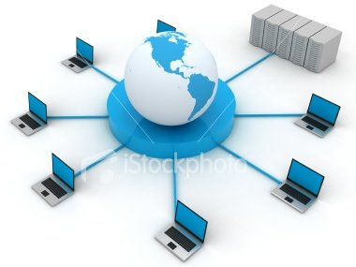
  - Versões existentes do Windows 2000
- Windows 2000 Professional
- Windows 2000 Server
- Windows 2000 Advanced Server
- Windows 2000 Datacenter Server
  - Versões do Windows Server 2003
- Windows 2003 Standard Edition
- Windows 2003 Enterprise Edition
- Windows 2003 Datacenter Edition
- Windows 2003 Web Edition
  - Versões recentes do Server
- Windows Server Longhorn
- Windows Server 2008
  - Windows 2000 Professional
- Destinado a Workstations (Postos de trabalho)
- Suporte de recursos típicos de portáteis
- Aconselhável mínimo de 64 MB de RAM
  - Windows 2000 Server / 2003 Standard
- Destinado a Servidores de:
- Ficheiros
- Aplicações
- Impressão
- Internet.
- Para pequenas e médias empresas
- Suporta até 4 processadores
- Máximo de 4 GB de RAM
  - Windows 2000 Advanced / 2003 Enterprise
- Destinado a servidores maiores
- Para gerir grandes quantidades de informação
- Para bases de dados de médio e grande porte
- Suporte Clustering (para redes com muitos utilizadores e trafego elevado)
- Pode Gerir até 8 processadores
- Máximo de 8 GB de RAM
  - Windows 2000/2003 Datacenter
- Destinado a servidores de grandes organizações
- Para gerir enormes quantidades de informação
- Para manipular bases de dados gigantescas, gestão documental ou cálculo científico
- Suporte até 32/64 Processadores
- Máximo de 64 GB de Ram
  - Windows Server Longhorn / 2008
- Pilha TCP/IP de nova geração
- Melhoramentos em diversos protocolos
- Melhoramentos em redes Peer-to-Peer
- Melhoramentos na Firewall e segurança
- Suporta 64 Bits de dados

Redes de Computadores 2
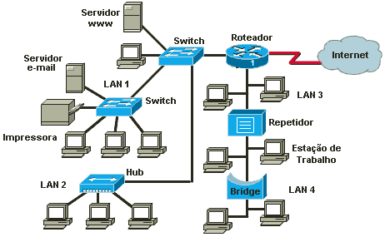
  - Características do Win2k / 2k3 Server
- Servidor de Ficheiros
- Servidor de aplicações
- Servidor de Impressão
- Servidor de Comunicações
- Servidor de Instalação
  - Servidor de Ficheiros
- Partilha de ficheiros
- Backup Periódico
- Utilização de quotas de disco
- Caching de ficheiros partilhados nas WS
- Discos Dinâmicos
- …
  - Servidor de aplicações
- Terminal Services
- Permite Utilizar directamente os recursos do servidor
- Administração remota
  - Servidor de impressão
- Acesso a impressoras locais e de rede
- Interoperabilidade de e para sistemas Unix, Machintosh, Novell
- Aceitar trabalhos de impressão através da internet com o I.I.S.
- Gestão de filas de impressão
  - Servidor de comunicações
- Protocolo PPTP para VPN’s ( Virtual Private Network’s)
- Permite comunicações seguras
- Protocolo L2TP sobre IPSec (transparente)
- Serviço de Routing and Remote Access
- QoS (Quality of Service) – Prioridade de pacotes
Servidor de Instalação
- Remote Installation Service
Permite que um computador arranque e procure um servidor para se instalar a partir do mesmo.
- Application Management
Permite instalar programas a partir do servidor

Termos e Tecnologias 1
- Smartcards (autenticação por cartão)
- Active Directory (AD) (Repositório Informação)
- (Intellimirror)
- Plug&Play, ACPI, FireWire e USB
- Windows Installer ( Instalação, Remoção)
- Group Policies
- MMC (Microsoft Management Console) e Administração do Sistema
  - Active Directory
A.D. – Colecção de informação sobre as contas dos utilizadores e os recursos da rede.
- Centraliza a informação
- Permite gerir melhor a segurança
- Ilustra a organização real da empresa
- Administração de clientes a partir do servidor
- …

Termos e Tecnologias 2
- Delegação de Poderes
- Kerberos – protocolo de autenticação
- PKI (Public Key Infrastructure)
- IIS (Internet Information Services)
- TCP/IP – protocolo de comunicação
- Windows Scripting Host – Criar Scripts
- Escalabilidade e SMP – Multiprocessamento

Termos e Tecnologias 3
- DFS – Distributed File System
- NTFS 5 – Permite quotas e codificação
- Memória Virtual – Swapfile
- Multitasking Preemptivo e Cooperativo
- Eventos, Mensagens e filas
- Serviços

Plano de Instalação de um Servidor de Rede Local
Selecção do Hardware
Selecção do Adaptador de rede
Selecção de Unidade UPS
Selecção da unidade de Backups
Selecção do File System
Selecção do protocolo de rede
Definição da função do servidor na rede
Identificação dos equipamentos a conectar
Definição das contas de cliente
Definição do modelo de segurança
  - Selecção do hardware
- Motherboard
- RAM: Tamanho e velocidade
- Armazenamento/discos:
- Capacidade
- Cache
- Velocidade
-Tempo acesso
-taxa transferência
- Outros: Controladoras SCSI, Raid, Etc.
  - Selecção do adaptador de rede
Ter em conta a Topologia e Lógica de rede a usar:
- Placa de rede 10/100
- Placa de rede Wireless
- Placa de rede Gigabit
- Placa de rede de Fibra Óptica
- Autodetect
  - Selecção da unidade UPS
Estudar potência em W necessário
Garantir protecção contra picos de tensão e sobre intensidades
Possibilidade de comunicação com o servidor para proceder ao encerramento automático do mesmo em caso de falha de corrente prolongada (por ex. 5m antes de terminar a carga das baterias)
  - Selecção da unidade de Backups
- Garantir segurança dos dados
- Tipo de unidade:
-Tape
-Disco Externo
-Array
-Nas
- Possibilidade de agendar backup’s automáticos
  - Selecção do file System
- Deve garantir segurança dos dados
- Poder aceitar discos HotSwap
- Gestão de Quotas
- Tipos mais comuns:
-FAT 32 (DOS/ Windows): Inseguro
-NTFS (Windows): Seguro
-NFS, Ext.2..3 ( Linux): Seguro
  - Selecção do protocolo de rede
- Depende do papel do servidor
- Em geral o TCP é Indispensável
- DHCP ( Dynamic Host Config. PR.) para servidor de domínio
- TCP/IP e Http para internet
- FTP para servidor de ficheiros para a internet
- SMTP, IMAP,POP3 para correio electrónico
- PPTP e VTP p/acesso remoto ou Lan’s virtuais
- Ver se é necessário LocalTalk para Apple Mac
- IPX/SPX para redes Novel NetWare
- SNMP – Simple Network Management Protocol
  - Definição da função do servidor na rede
- Servidor de domínio
- Servidor de ficheiros
- Servidor de impressão
- Servidor de internet
- Servidor de aplicações
- Outro (Instalação, Etc.)
Identificação dos equipamentos a conectar na rede
Depende das necessidades em cada caso
- Switch’s
- Router’s
- Gateway’s
- Impressoras
- …
  - Definição da contas de cliente
- Tipo de acesso
-Local
-Cliente-Servidor
- Perfis da conta
-Segurança
-Serviços disponíveis
-…
- Segurança no login (nível, protocolo)
Definições do modelo de segurança
Depende do tipo de servidor
Pode ser útil um esquema topológico
Em princípio manter os ports/portos/portas fechados
Abrir apenas as portas necessárias
Tipo de protocolo usado nos logins (cerberus)
Protocolos de segurança SSH
  - Discos Externos
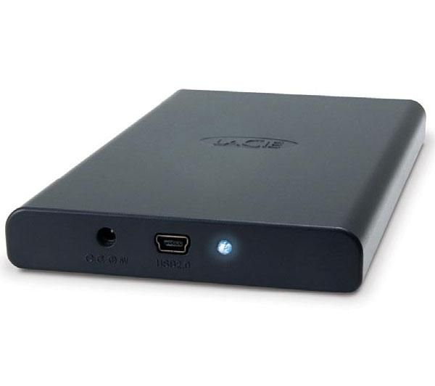

- Definição
O disco rígido portátil é um periférico de armazenamento simples e rentável.
- Características
Fácil de usar – Ligar e pronto a receber os seus dados – 250 GB – Alimentado por USB
- Vantagens
Preço mais baixo
  - Fita Magnética
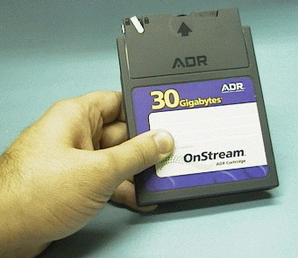

- Definição
Sistema DAT com capacidade 160GB, Alta capacidade e desempenho
- Vantagens
Quando comparados aos discos ópticos e ópticos- magnéticos, as vantagens das fitas são a grande capacidade de armazenamento, o baixo custo por unidade armazenada.

  - Disco Magnético
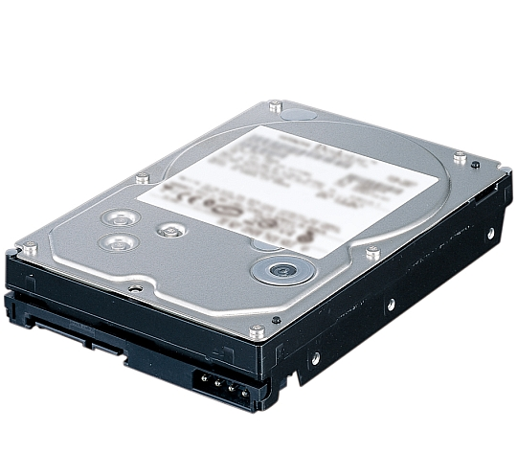
- Definição
É um meio de armazenamento que utiliza ambas tecnologias: Magnética e Óptica. Efectuando regravações, porem com a alta integridade da tecnologia óptica.
- Vantagens
Pode ter o tamanho de 3,5 polegadas com capacidade de armazenamento de 720 KB.
Discos Flexíveis
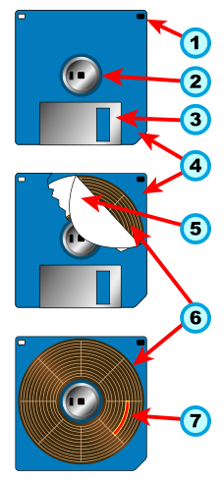
1 - Trava de protecção contra escrita.
2 - Base central.
3 - Cobertura móvel.
4 - Chassis (corpo) plástico.

5 - Disco de papel.

6 - Disco magnético.
7 - Sector do disco
- Definição
Disquete: é um disco de mídia magnética removível, para armazenamento de dados.
As disquetes possuem a mesma estrutura de um disco rígido sendo todos periféricos de entrada e saída, tendo como diferenças o fato dos disquetes poderem ser removíveis e o fato dos disquetes serem compostos de um único disco magnético.
  - Disco Rígido
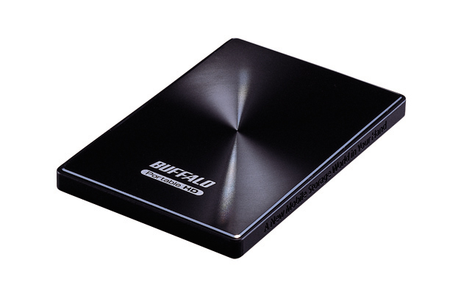
- Definição
O disco rígido portátil é um periférico de armazenamento simples e rentável.
- Características
Fácil de usar - Ligar e pronto a receber os seus dados - 250 GB - Alimentado por USB.

